ЖШС «Жас Батыр Атырау» балабақшасы.
«Құлыншақ» ортаңғы топ.
№2 ата-аналар жиналысының хаттамасы.
28.02.2023жыл.
Қатысқан ата-аналар саны – 18
Қатыспаған ата-аналар саны – 7
Жиналысқа шақырылғандар: балабақша директоры- Мусина Ж.И
балабақша әдіскері – Тажиева.Ж.С
балабақша мейірбикесі: Қарамурзиева З.Ж

Тақырыбы: «Мектеп жасындағы балаларды ойната отырып, оқыту»
«Ойын баланың алдынан өмір есігін ашып, оның шығармашылық қабілетін дамытады, ойынсыз ақыл-ойдың қалыптасуы мүмкін емес.
Ойын дүниеге қарай ашылған үлкен жарық терезе іспетті, ол арқылы баланың рухани сезімі жасампаз өмірмен ұштасып, өзін қоршаған дүние туралы түсінік алады. Ойын дегеніміз – ұшқын, білімге құмарлық пен еліктеудің маздап жанар оты»
В.А.Сухомлинский
Күн тәртібінде қаралған мәселелер:
1. Баяндама оқу
2. Слайд арқылы ата-аналарды бала жұмыстарымен таныстыру.
3. Ата-аналарды қатыстыра отырып, ойындармен ойнату
4. Сергіту
5. Ағымдағы мәселелер
6. Қорытынды

Тыңдалды:
1 мәселе.
Тәрбиеші Утешева Альбина, ата-аналармен амандасып, жиналысты ашық деп жариялады. Ата-аналар мен тәрбиеші арасында қарым-қатынасты жақсарту мақсатында ата-аналар аяқ іздерімен кіріп, әр қадам арқылы өз баласын қандай сөздермен еркелетнін айтты. Содан кейін әр ата-ана өзбаласын көзінен – ақ танитынын айқын дәлелі анық. Баламды көзінен танимын әдісі арқылы ата-аналарды топқа бөлу.
Жақсы тілектер айтып жиналысты әрі қарай жалғасады. Тақырыпты меңгерте отырып, тәрбиеші «Балаларды ойната отырып, оқыту» тақырыбында баяндама оқыды.
Ойын – балалар үшін күрделі әрекет, ол білімді, ақылды ұйымдастыруды қажет етеді. Ал білімді бала қайдан алады? Оған бала ойын арқылы өзі үйренеді, үлкендер де үйретуге тиіс. Ойынның өз мақсаты, жоспары, арнайы заттары, т.б. көптеген ерекшеліктері болады.
Ойын – балалардың негізгі іс – әрекетінің бір түрі. Ойын арқылы бала өмірден көптеген мәліметтер алады,
2 мәселе.
Баяндаманы оқи келе, тәрбиеші слайд арқылы ата-аналарға балалармен жүргізілген жұмыстарын таныстырып өтті.

3 мәселе.
Кейін ата-аналарды қатыстыра отырып, тәрбиеші ата-ананы бала рөліне қойып, ойындармен ойната отырып, қызығушылығын арттыра түсті.
Мысалға: «Өз үйіне орналастыр» ойынында, пішіндерді кедергілерден өткізіп , өз үйіне жеткізеді. Сол кезде тәрбиеші ата-анадан, қандай пішін екенін, түсінің қандай екенін, қай ұяшыққа апаратынын және неліктен сол ұяшыққа апаратыны туралы сұрап, сұрақты күрделендіре түседі.
«Жануарларды қоректендір», «Жануарлардың төлдерін тап», «Жануарларды құрастыр», «Көктемгі табиғатты баянда», «Суретті жалғастыр» атты ойындар ата-аналарға ұсынылды.
Тәрбиеші осы ойындар арқылы бала қоршаған ортамен, адаммен, олардың еңбегімен, қарым – қатынасымен танысатынын, ойын арқылы олардың ой-өрісі дамитынын, ойын үстінде балалар әртүрлі рөлде жолдастарымен қарым – қатынас жасауға, ойын үстінде ойлана отырып жауап беруге, қиялдауға, елестетуге қабілеттері қалыптасатыны айтылды. Сөздік ойындары балалардың ойлау, есте сақтау қабілеттерін дамытатыны туралы, ойыншықтарды пайдалана білуге үйренетіндігі туралы басып айтты
4 мәселе:
Ата-аналармен сергіту сәті: Әуен ойналып, ата-аналар шеңбер бойымен қимыл-қозғалыс жасап жүреді, билейді. Әуен тоқтаған кезде, шеңбер бойына, алдарында берілген сурет схемасы бойынша тұра қалады.

5 мәселе.
Ағымдағы мәселелер – 8 наурыз мерекесі жөнінде болды. Ата-аналарға мерекелік костюмдер, қажетті құралдар туралы айтылды. Еш ата-ана қарсылық білдірмей, бірауыздан келісті.
Балабақша мейірбикесі З.Жеткізгенқызы сөз алып, балаларды балабақшаға кешіктірмей алып келуін, киімдерінің, жеке бас гигиенасының тазалығы туралы және ауа-райына сай киім кигізулерін айтты.

Қаулы:
Ата-аналар жиналысы төмедегідей қаулы қабылдады:
- «Мектеп жасындағы балаларды ойната отырып, оқыту» тақырыбында баяндама тыңдалды.
- Ата-аналарды слайд арқылы балалардың жұмыстарымен таныстыру көрсетілді.

3. Ата-аналардың қатысуымен ойындар ойналды.

4. Сергіту сәті орындалды

5. Ағымдағы мәселелер талқыланды.

Жиналыс соңында, ата-аналар өз лебіздерін білдірді. Ойындардың осыншама қызықты екенін, баласына дамытушы ойындарды көбірек алып беретіндіктерін айтты. Баянның анасы Раушан Бисенбиевна
сөз соңында өзінің ұсынысын айтты:
- Салеметсіздер ме! Жиналыс өте жақсы, көңілді де қызықты өтті, дайындықтары да өте жақсы ұйымдастырылған, бұл апайлардың білім деңгейінің жоғары екендігін білдіреді, балаларымыз осындай мықты тәрбиешілердің тәрбиесінде болғасын көңіліміз тыныш, әр баланың көңілін тауып, тіл табысып, еркеліктерін көтеріп жатады, балалырымыздың дамуына, жақсы тәрбие алуына бар үлесін қосып жатырсыздар, кіші топ екеніне қарамастан әр сабақтары тәлім-тәрбие алуына, балалардың қол моторикасын дамытуға арналған, бала-бақшада бүкіл қажетті құралдардың бәрі бар екенін көріп жатырмыз, алдағы уақытта осындай іс-шаралардың жиі өтуіне және ата-аналардың атсалысуын тілеймін. Бала-бақша ұжымына, тәрбиеші апайларымызға еңбектеріне мол табыс, сәттілік, биік жетістіктерге жетуіңізге тілек білдіремін. Еңбектеріңіз әрқашан иеленіп, коғамның алғысына бөлене беріңіз, ризашылығым мен алғысымды білдіремін. Енді қосарым, бала-бақшада жақсы логопед маманы болса деймін, себебі бұл топта 3 жасқа толған балдарымыз бар, бірақ сөйлеу қабілеті әлі артта қалып барады, жеке меншіктерге барып жатқанша, іште болса нұр үстіне нұр болар еді. Алдын –ала рахмет!

Қортынды.
Тәрбиеші А.М.Утешева ата-аналарға алтын уақыттарын бөліп келгендері үшін және балалардың дендеріне амандық тілеп өз алғысын білдірді. .

Ата-аналар жиналысының төрайымы: Утешева А.М.

Ата-аналар жиналысының хатшысы: Уразова Р. Б.

ЖШС «Жас Батыр Атырау» балабақшасы.

№2 Ата-аналар жиналысының хаттамасы.
Тақырыбы: «Мектеп жасындағы балаларды ойната отырып, оқыту»
«Құлыншақ» ортаңғы тобы
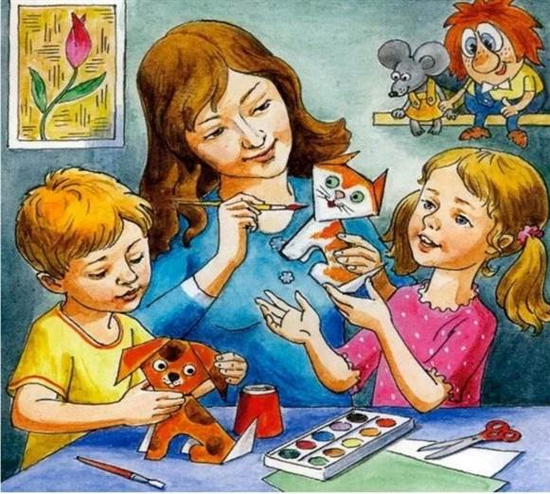
Күні: 28.02.2023ж

Тәрбиеші: А.М.Утешева

Атырау қаласы.
Ата-аналар жиналысы
Ізбен кіріп, әр қадам арқылы еркелетіп айту
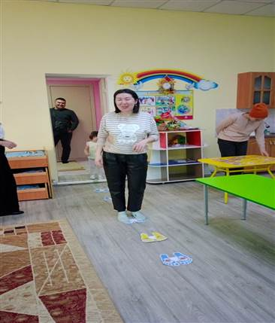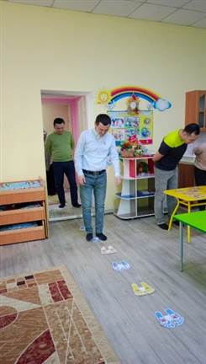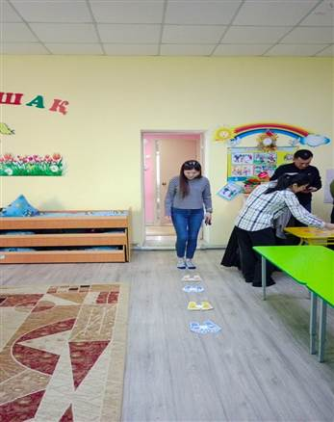
Әр ата-ана баласын көзінен – ақ танитынын айқын дәлелі анық. Баламды көзінен танимын әдісі.
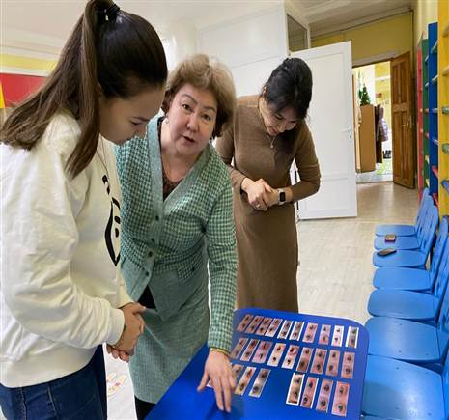
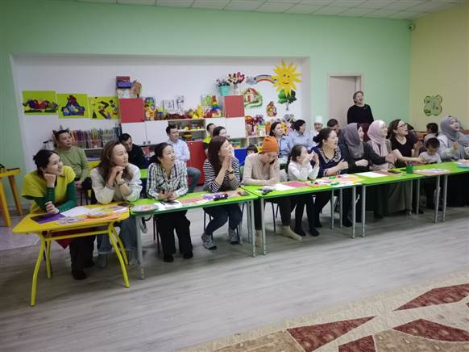

Кубик арқылы сөйлемді эмоциямен жеткізу.

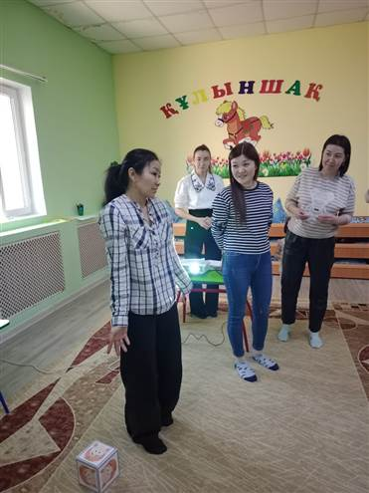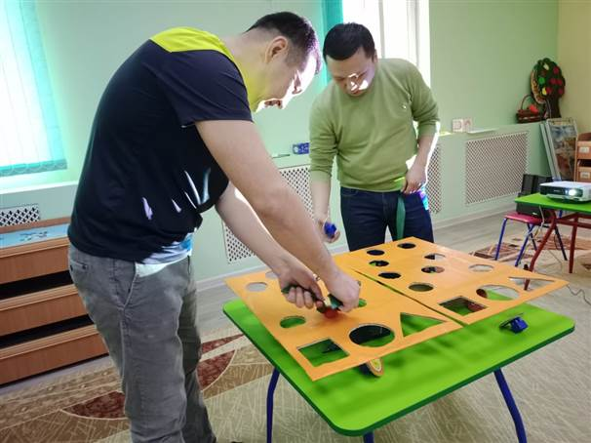
«Пішіндерді өз үйіне орналастыр»
Дидактикалық ойындардың ойнау сәті
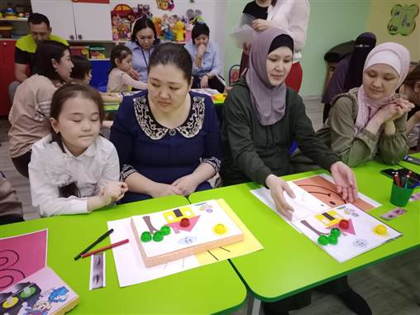
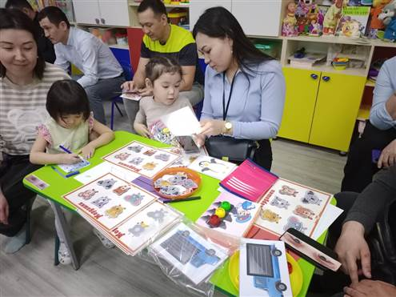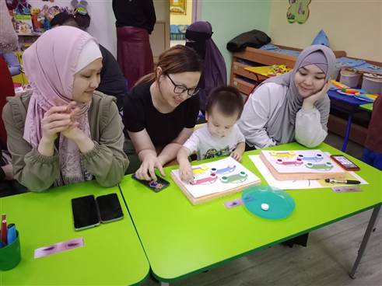
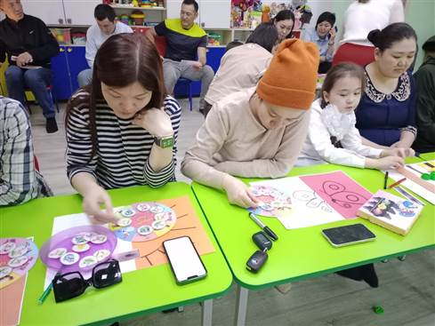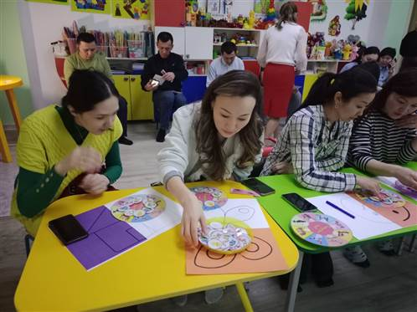
Суретті жалғастыр (сол қолмен)
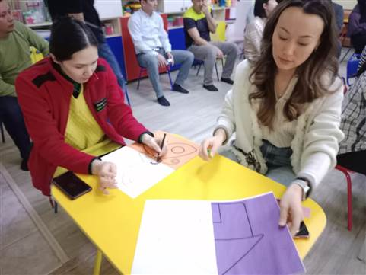
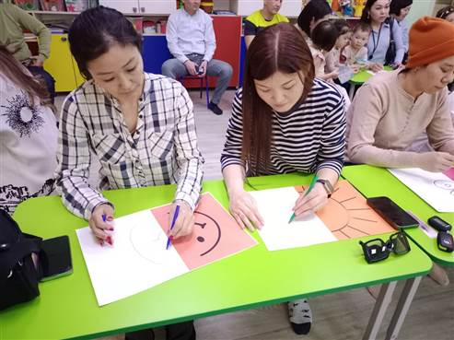
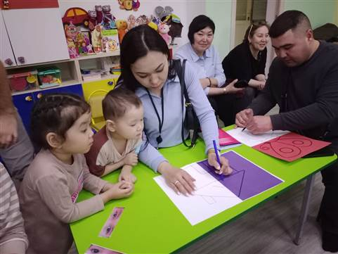
Сергіту «Часики тик-так»

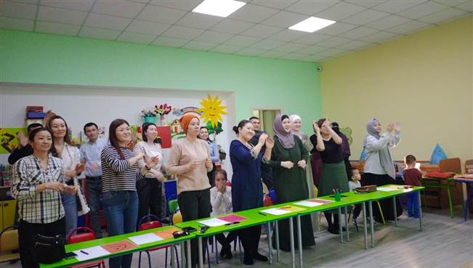

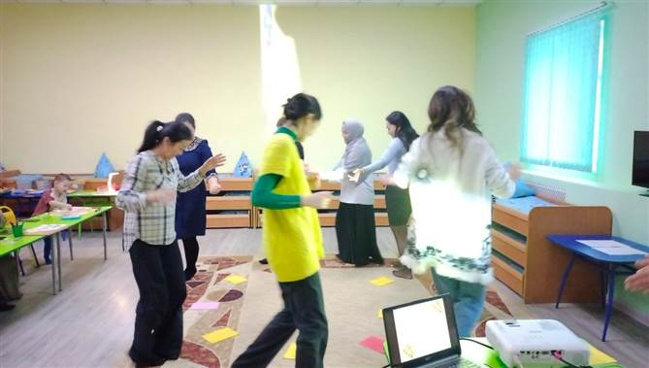

Саусақ жаттығулары
